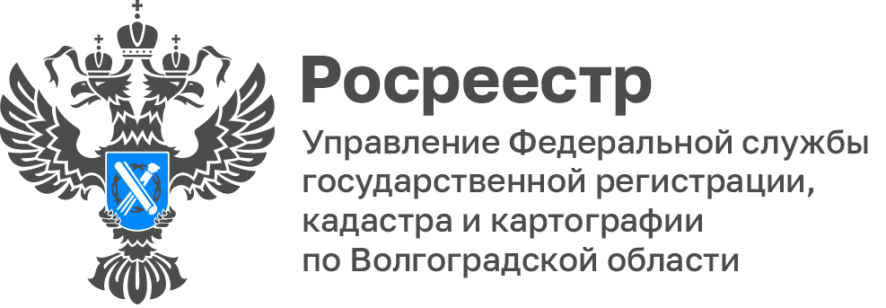

Итоги работы Управления Росреестра по Волгоградской области по взаимодействию с ВЦТО за 1 квартал 2025 года

Возможность получить квалифицированные ответы на вопросы
о государственных услугах в сфере государственной регистрации прав
и кадастрового учета предоставляет Ведомственный центр телефонного обслуживания Росреестра (ВЦТО) в круглосуточном режиме.

В 1 квартале 2025 года экспертами Управления Росреестра по Волгоградской области рассмотрено 167 запросов ВЦТО, что на 48,5% больше аналогичного периода прошлого года (86) в связи с увеличением спроса на консультирование по электронному взаимодействию ведомства с юридическими лицами, согласно вступившими в силу с 1 марта 2025 года изменениями в законодательство.

Управлением ведется тщательная и всесторонняя работа
по рассмотрению вопросов, поступающих от заявителей посредством вышеуказанного проекта.

Все вопросы и обращения рассмотрены в установленные сроки, ответы своевременно размещены в Единой системе регистрации и обработки обращений для последующего предоставления их заявителям.
Заборовская Юлия Анатольевна,
Пресс-секретарь Управления Росреестра
по Волгоградской области
Mob: +7(937) 531-22-98
E-mail: zab.j@r34.rosreestr.ru

